A tabela abaixo lista os domínios medidos por este exame e a extensão em que estão representadas: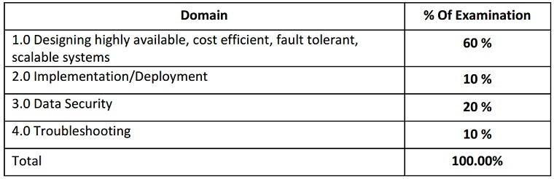

**Limites de resposta**

O examinando seleciona, a partir de 4 (quatro) ou mais opções de resposta, a opção (s) que melhor completa a sentença ou responde à pergunta. Distrações ou respostas erradas são as opções de resposta que os examinandos com conhecimento ou habilidade incompleto insuficiente provavelmente irão escolher, mas geralmente são respostas plausíveis contidas na área de conteúdo definido pelo objetivo do teste.

Formatos de item de teste utilizados neste exame são:

* **Múltipla escolha**: O examinando seleciona uma opção que melhor responde à pergunta ou uma declaração completa.
* **Multipla-resposta**:O examinando seleciona mais de uma opção que melhor responde à pergunta ou uma declaração completa.
* **Amostra Instruções**: Leia a declaração ou pergunta e uma das opções de resposta, selecione apenas a opção (s) que representam a resposta mais correta ou melhor (s) dada a informação.

**Limites de conteúdo**

**Domínio 1.0 – Projetando sistemas alta disponibilidade, economicamente eficiente, tolerante a falhas, escaláveis**

**1.1 – Identificar e reconhecer as considerações de arquitetura em nuvem, tais como componentes fundamentais e os projetos eficazes**

**O conteúdo pode incluir o seguinte assuntos:**

* + Como projetar os serviços em nuvem;
  + Planejamento e projeto;
  + Monitoramento;
  + Familiaridade com:
    - Melhores Práticas;
    - Desenvolver as especificações do cliente, incluindo preço/custo (EX.: On-Demand x Reservadas x Spot, Projeto de Recovery Time objective, Recovery Point objective, Disaster Recovery);
    - Trade-off de arquiteturas (alta disponibilidade x custo, VPC x Classic, RDS x DB instalado no EC2);
    - Elasticidade e escalabilidade.
  + Integração com ambientes de desenvolvimento existentes e construção de arquitetura escalável.

**Domínio 2.0 – Implantação**

**2.1 Identificar as técnicas e métodos adequados, utilizando Amazon EC2, Amazon S3, Elastic Beanstalk, CloudFormation, VPC e IAM para codificar e implementar uma solução de cloud.**

**O conteúdo pode incluir o seguinte assuntos:**

* + Configurar uma AMI (Amazon Machine Image);
  + Operar e estender o gerenciamento de serviços em nuvem privada;
  + Configurar conformidade na nuvem privada e pública;
  + Lançar instâncias em varias regiões geográficas.

**Domínio 3.0 – Segurança de Dados**

**3.1 – Reconhecer e implementar procedimentos de segurança para a implantação e manutenção da Nuvem.**

**O conteúdo pode incluir o seguinte assuntos:**

* + Melhores praticas de segurança na Nuvem
    - Como criar e usar um modelo de ameaças;
    - Como criar e usar um diagrama de fluxo de dados para o gerenciamento de risco
      * Casos de Uso;
      * Casos de Abusos (Casos de uso negativos).
  + Arquitetura de Segurança com AWS
    - Modelo de Responsabilidade Compartilhada da Segurança;
    - AWS Platform Compliance;
    - AWS security attributes (cargas de trabalho do cliente para a camada física)
    - Serviços de Segurança;
    - IMA;
    - VPC;
    - CIA e modelos AAA,  ingresso vs filtragem de de ingresso; e  e qual serviços e recursos da AWS se encaixam;
    - Definir recursos de segurança “Core” EC2 e S3;
    - Incorporando produtos de segurança convencionais (Firewall, IDS:HIDS/NIDS, SIEM, VPN);
    - Padrões de Projeto;
    - Redução de DDOS;
    - Controles de acesso complexos (construção de grupos de segurança sofisticados, ACLs, etc);
    - CloudWatch para o arquiteto de segurança.

**3.2 – Reconhecer as técnicas de recuperação de desastres essenciais e sua implementação.**

**O conteúdo pode incluir o seguinte assuntos:**

* + Recuperação de Desastre;
    - Recovery time objective – RTO (Objetivo do tempo de recuperação)
    - Recovery point objective – RPO (Objetivo do ponto de recuperação)
    - Amazon Elastic Block Store (Amazon EBS)
  + AWS Import/Export;
  + AWS Storage Gateway;
  + Amazon Route53;
  + Testando os dados recuperados.

**Domínio 4.0 – Solução de problemas**

**O conteúdo pode incluir o seguinte assuntos:**

* + Solução de problemas gerais, informações e dúvidas.